**KaLaporan *Progress* Tugas Akhir MK. Pengantar Pengolahan Citra Digital (KOM421), Semester Ganjil 2016/2017**

**Seleksi Kematangan Buah Apel dengan Menggunakan Histogram**

Fandy Muhammad Fathirrochim(G64120109), Sigit Prabowo(G64130009), Irfan Harianto(G64130041), Dhaba Widhikari(G64130051), Widi Aryaguna Putra(G64130057), Noer Dzaky Putra Widitama(G64130067)

Kelompok: 2, Kelas Paralel: Kamis

**PENDAHULUAN**

**Latar Belakang**

Kematangan dari suatu buah adalah tolak ukur para petani untuk memanen buah yang ditanam. Namun tidak semua buah yang dipanen oleh para petani mempunyai kematangan yang tepat. Terkadang para petani hanya mengira kematangan dari buah yang akan dipanen, sehingga buah yang seharusnya belum siap dipanen dan memiliki kematangan yang belum cukup dipanen oleh petani karena ketidak tahuan petani tentang kematangan suatu buah.

Persepsi manusia terhadap suatu gambar didominasi oleh faktor komposisi warna. Histogram sendiri dapat membantu menentukan kemiripan komposisi warna (Iswahyudi 2010). Berdasarkan penjelasan tersebut, projek ini akan membantu petani untuk memilih kematangan suatu buah apel yang tepat, sehingga meminimalisir terjadinya kesalahan memanen buah dengan tingkat kematangan berdasarkan histogram.

**Tujuan**

Tujuan dari projek ini adalah untuk mengetahui tingkat kematangan dari buah apel.

**Ruang Lingkup**

Ruang lingkup pada projek ini adalah :

* Buah yang akan dilakukan pengujian adalah buah apel.
* Menentukan tingkat kematangan dari buah apel.
* Jenis apel yang dilakukan pengujian adalah Apel Washington

**Manfaat**

Manfaat dari projek ini adalah untuk memudahkan petani apel dalam memanen apel dan masyarakat umum dalam memilih apel yang matang

**TINJAUAN PUSTAKA**

**METODE**

**Data**

Data yang digunakan adalah citra apel washington baik matang, mentah, dan mengkal.

**Tahapan Kegiatan**

Input Data

Praproses Data

Proses Data

Tes Data

Penentuan Kematangan

Reduksi *noise*

Pemisahan objek

Pembuatan histogram

Pembandingan histogram

Gambar 1. Tahapan kegiatan tugas akhir

Tahapan yang dilakukan adalah seperti gambar 1. Tahapan input data adalah tahapan memasukkan buah apel yang akan dilatih atau diuji. Kemudian dilakukan praproses data dengan cara mereduksi *noise* yang ada seperti bintik atau pemisahan objek yang akan mengganggu keakuratan histogram. Setelah itu dilakukan proses data dengan cara membuat histogram dari citra latih dan citra uji. Kemudian dilakukan pengujian data dengan membandingkan histogram antara citra latih dengan citra uji. Setelah itu didapatkan informasi kematangan buah apel.

**Lingkungan Pengembangan**

Perangkat keras yang digunakan dalam tugas ini adalah sebuah *hardware* laptop dengan spesifikasi Intel Core i5 1.6 GHz, OS Windows 10 64 bit, memori 4 GB. Software yang diguanakan adalah Codeblocks.

**HASIL *PROGRESS***

Program seleksi kematangan buah apel diharapkan dapat menemukan kemiripan antar citra berdasarkan nilai jarak antar histogramnya. Informasi yang dihasilkan berupa prosentase kemiripan dan penggolongan kematangan buah apel meliputi mentah, mengkal, dan matang. Proses yang akan dilakukan untuk membuat program tersebut cukup rumit.

Praproses data latih menggunakan sebuah citra apel matang, dengan tingkat kematangan 100%. Citra apel ini memiliki tangkai, daun, serta *noise* berupa bintik-bintik pada buahnya pada gambar 1.

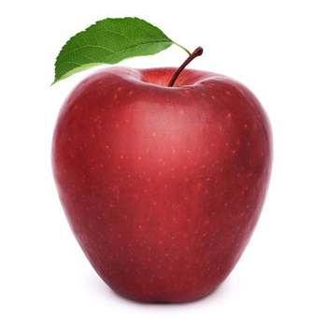

Gambar 1. Gambar data latih awal

Proses selanjutnya adalah memisahkan *noise* berupa bintik-bintik yang ada pada apel, tangkai, dan daunnya. Cara yang dilakukan adalah dengan menggunakan median filter 19 kernel.

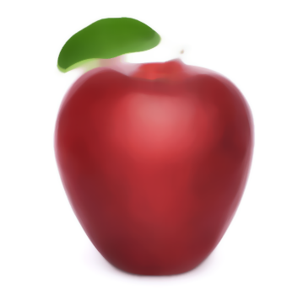

Gambar 2. Hasil median filter

Pemilihan 19 kernel dilakukan selain untuk menghilangkan *noise* dan menghilangkan tangkai agar fitur warna tidak menghilang secara ekstrem. Proses selanjutnya adalah memisahkan buah apel dengan daun dengan cara mengurangi kanal merah dan hijau. Setelah itu digunakan *edge detection* untuk mendeteksi pinggiran objek.

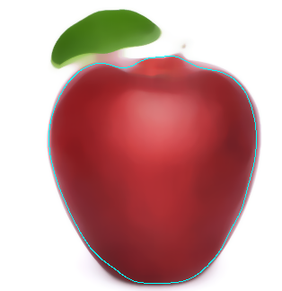

Gambar 3. Hasil deteksi objek buah apel

Terlihat pada gambar 3 masih terdapat gambar daun yang akan mengganggu keakuratan histogram yang akan digunakan karena memiliki warna hijau yang banyak. Sehingga dari pendeteksian tepian tadi bisa digunakan untuk membuat *template* untuk buah saja.

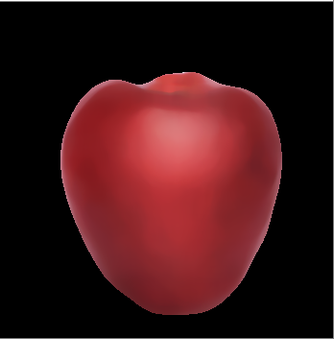

Gambar 4. Hasil pemotongan buah dengan daun

Hasil pemotongan ini akan digunakan untuk histogram dalam seleksi kematangan buah. *Progress* seleksi kematangan buah apel hingga Jumat, 16 Desember 2016 hanya sampai disini dan masih dalam proses pengembangan.

**DAFTAR PUSTAKA**

Iswahyudi C. 2010. PROTOTYPE APLIKASI UNTUK MENGUKUR KEMATANGAN BUAH APEL BERDASAR KEMIRIPAN WARNA. *Jurnal Teknologi*. 3 Nomor 2:107-112.